
2021年 12月9日
株式会社ホビージャパン
ホビージャパンMOOK
HJメカニクス10
2021年12月9日(木)発売
株式会社ホビージャパン（本社：東京都渋谷区、代表取締役社長：松下大介）は、『機動戦士ガンダム 逆襲のシャア』を特集した模型ムック「HJメカニクス10」を2021年12月9日(木)より全国書店にて発売いたします。

HJメカニクスの逆シャア特集は伊達じゃない！
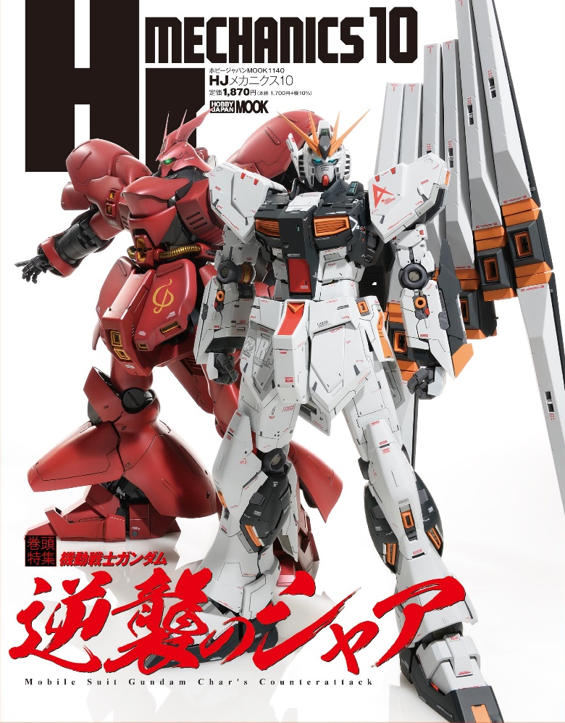
【総力特集】
機動戦士ガンダム 逆襲のシャア
2021年12月9日（木）に発売されるメカ好きオトナのホビー専門誌「HJメカニクス」第10号は、『機動戦士ガンダム 逆襲のシャア』に登場するメカの魅力を総力特集!!
アムロとシャアの最終決着を描いた劇場版『ガンダム』作品の金字塔『機動戦士ガンダム 逆襲のシャア』は、公開から33年経ったいまでも不朽の名作としてファンの熱い支持を得ている傑作です。
「HJメカニクス10」では、『機動戦士ガンダム 逆襲のシャア』の1/100マスターグレードシリーズを中心としたガンプラや、スクラッチモデルなどで改めて振り返り、大ヒット作『機動戦士ガンダム 閃光のハサウェイ』から入ったファンや、当時からのファンにも楽しんでいただける熱い内容でお届けします。

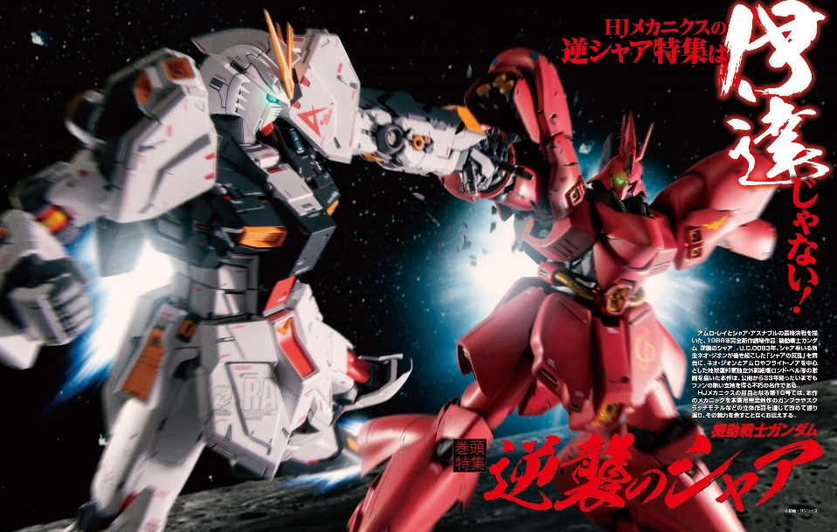
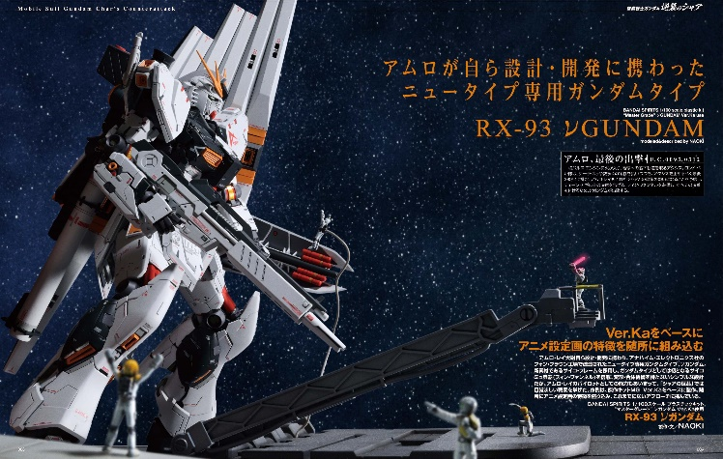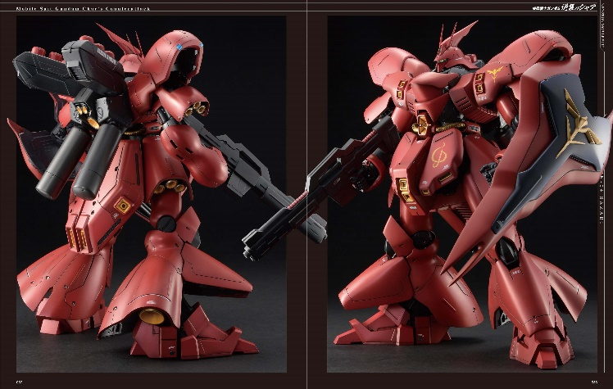
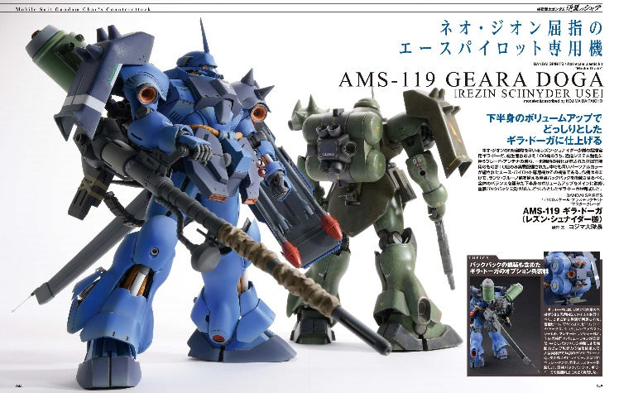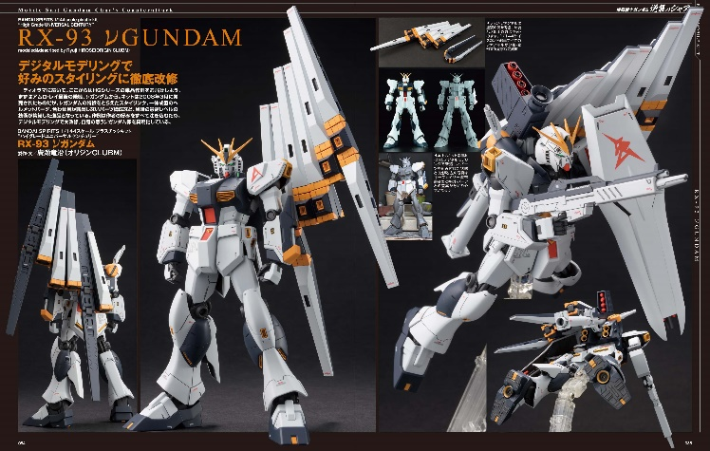
【そのほか強力連載陣も健在！】
・桜井信之の週末2日でもここまでできる！ ・なつかし模型ハンター ・メカニックデザイナー列伝 ・真・夜食ちょーだい 等

【商品情報】
HJメカニクス10
●発売日：2021年12月9日(木)発売
●定価：1,870円（本体1,700円＋税10%）
●雑誌コード：68157-40
●ISBNコード：978-4-7986-2685-7 C9476
●JANコード：9784798626857
●判型：A4変形 中綴じ
●発売元：ホビージャパン

【権利表記】
©創通・サンライズ

【プレスリリースに関するお問い合わせは下記まで】
株式会社ホビージャパン 広報宣伝課 並木・有賀・岡本
〒151-0053 東京都渋谷区代々木 2-15-8 E-mail：pr@hobbyjapan.co.jp
TEL：03-5304-9115 URL：http://hobbyjapan.co.jp/

